Oficio N° 18.780
rrp/mrb
S.73ª/371ª

VALPARAÍSO, 6 de septiembre de 2023

Tengo a honra comunicar a US. que la Cámara de Diputados, en sesión del día de hoy, accedió a la solicitud de la Comisión que US. preside, en orden a refundir, y en consecuencia tratar conjuntamente, los siguientes proyectos de ley, iniciados en moción, en primer trámite constitucional:

1. El que regula la publicidad y transparencia de las remuneraciones en las ofertas de trabajo, correspondiente al boletín N°14.900-13.

2. El que modifica el Código del Trabajo para disponer la entrega de información expresa sobre las remuneraciones asociadas a las ofertas de empleo, correspondiente al boletín N°15.163-13

Hago presente a US. que, de conformidad con lo dispuesto en el artículo 302, número 8 del Reglamento de la Corporación, en el primer informe que emita la comisión deberá señalar expresamente el texto del proyecto, tal como lo haya aprobado o rechazado.

Lo que pongo en vuestro conocimiento, por orden del señor Presidente de la Cámara de Diputados, y en respuesta a su oficio N° 126/13/2023, de 29 de agosto de 2023.

Dios guarde a US.

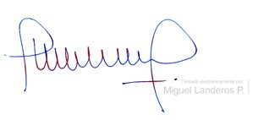

MIGUEL LANDEROS PERKIĆ
Secretario General de la Cámara de Diputados

